Vom Streichholzdrilling zum Streichholzvierling (A)
Wenn du am "Start-Drilling" einen Streichholz hinzufügst, welche Streichholzvierlinge kannst du erzeugen? Kreuze an.

"Start-Drilling" O O O O
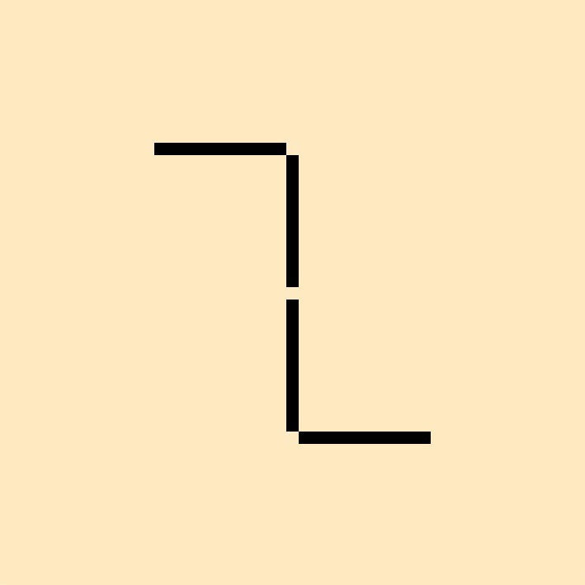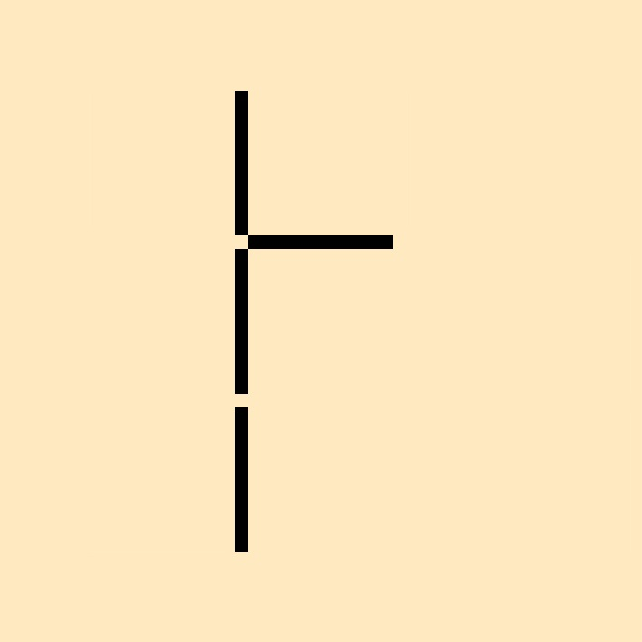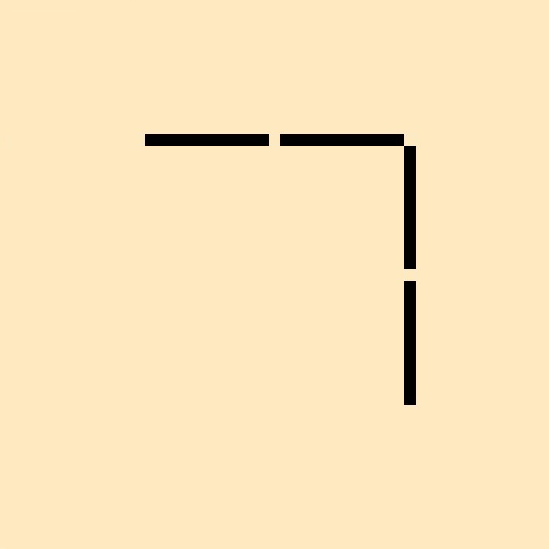

"Start-Drilling" O O O O
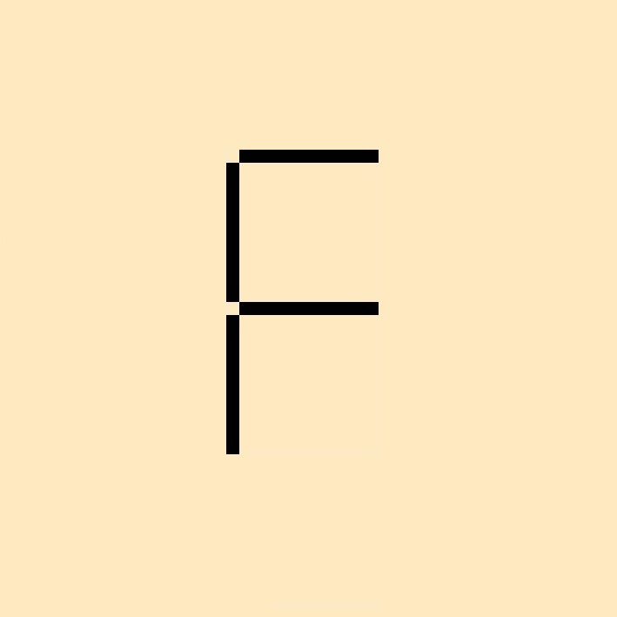

"Start-Drilling" O O O O
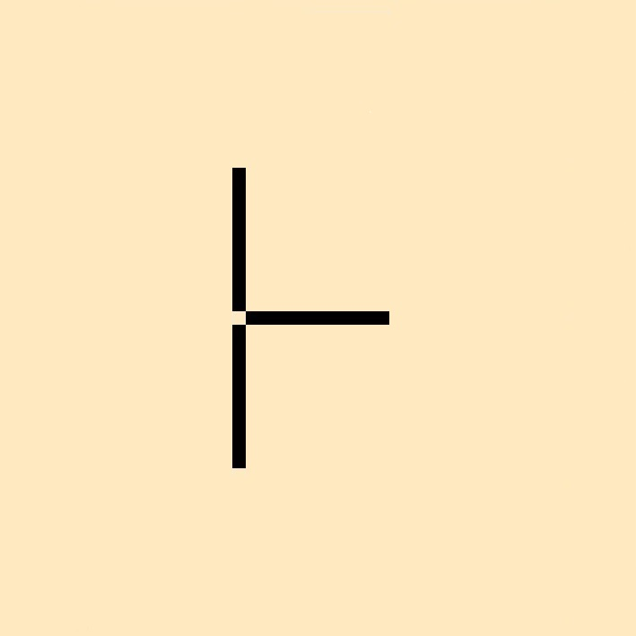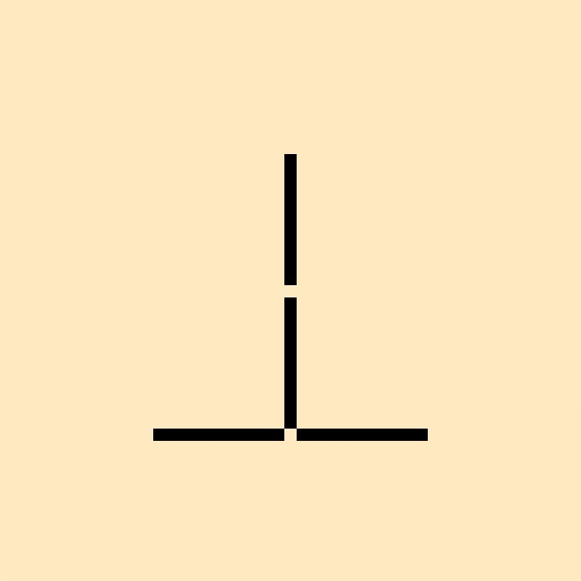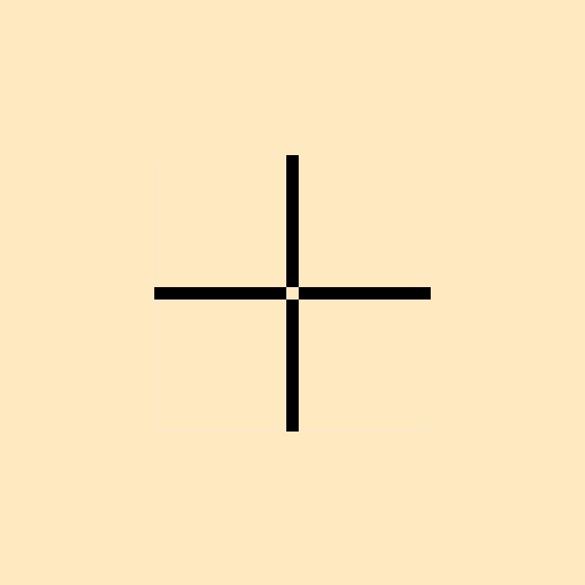
Vom Streichholzdrilling zum Streichholzvierling (B)
Wenn du am "Start-Drilling" einen Streichholz hinzufügst, welche Streichholzvierlinge kannst du erzeugen? Kreuze an.

"Start-Drilling" O O O O
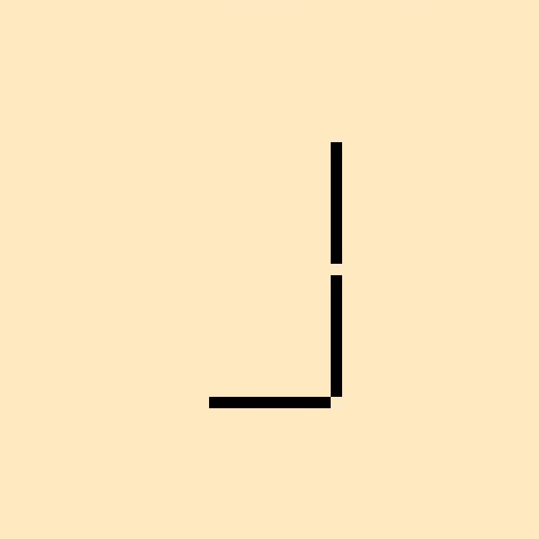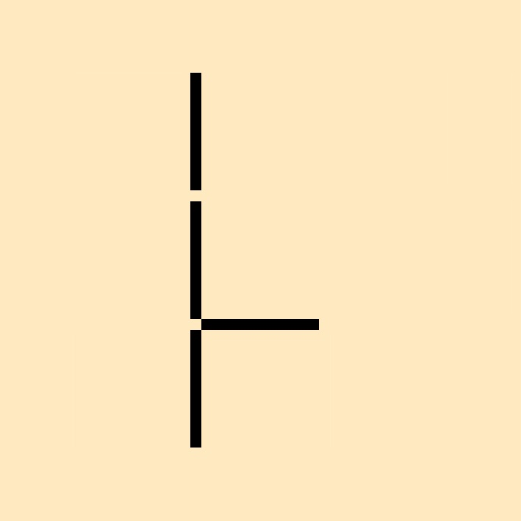

"Start-Drilling" O O O O
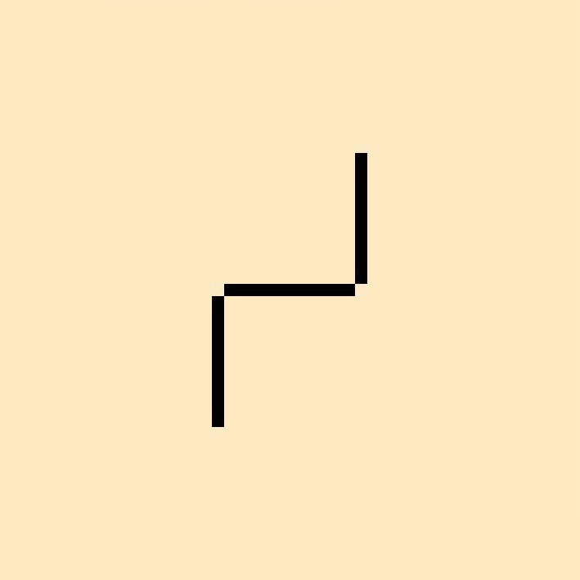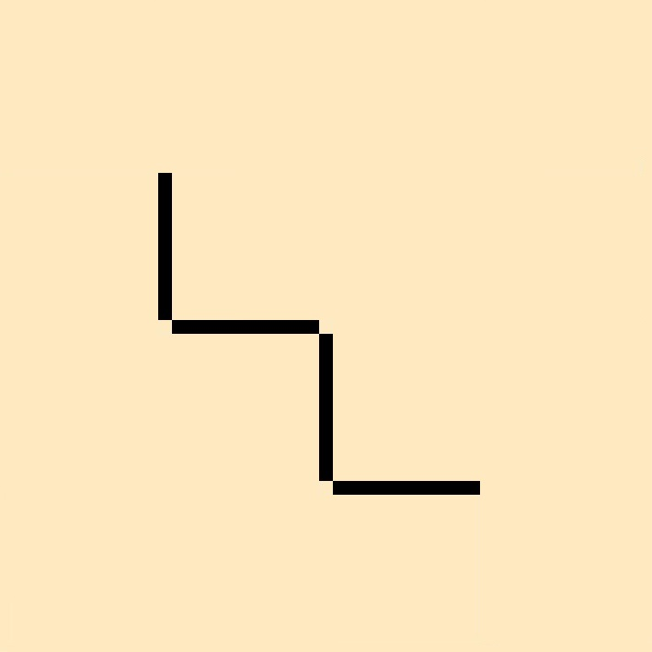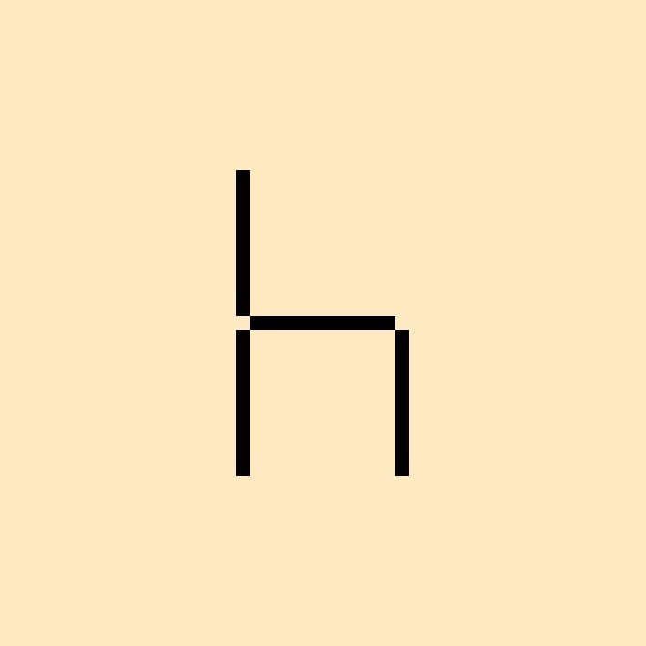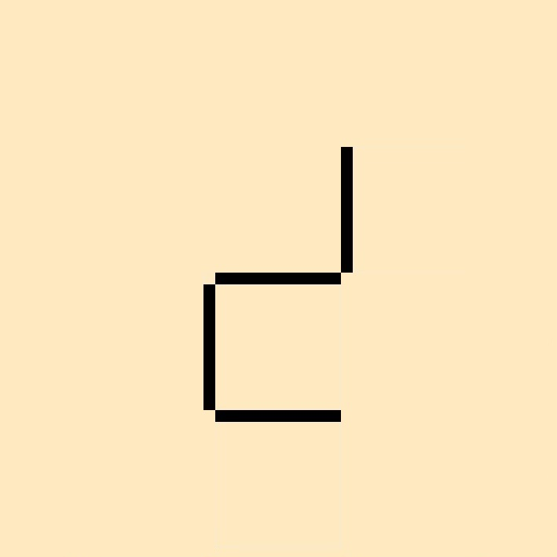

"Start-Drilling" O O O O
Vom Streichholzdrilling zum Streichholzvierling (C)
Wenn du am "Start-Drilling" einen Streichholz hinzufügst, welche Streichholzvierlinge kannst du erzeugen? Kreuze an.

"Start-Drilling" O O O O
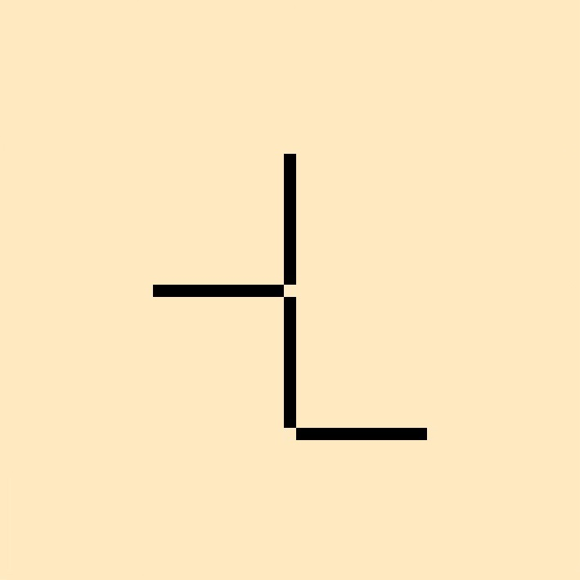

"Start-Drilling" O O O O
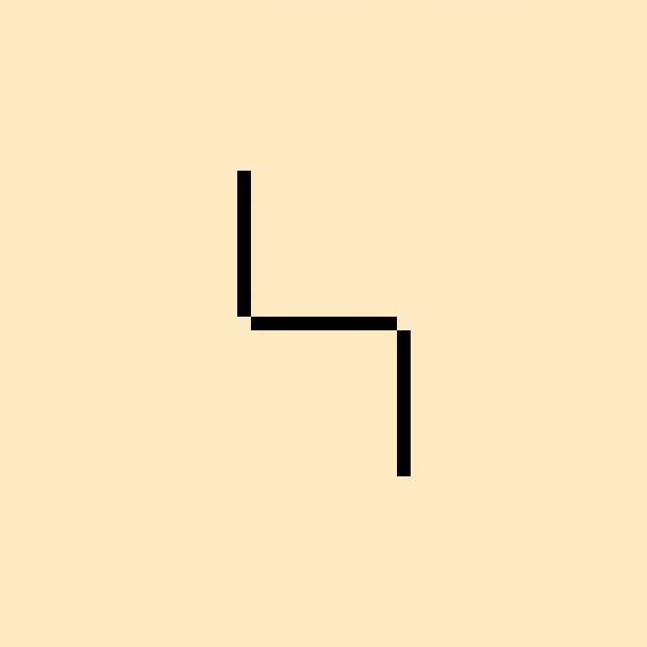

"Start-Drilling" O O O O
Vom Streichholzdrilling zum Streichholzvierling (A) LÖSUNG
Wenn du am "Start-Drilling" einen Streichholz hinzufügst, welche Streichholzvierlinge kannst du erzeugen? Kreuze an.

"Start-Drilling" O O O O

"Start-Drilling" O O O O

"Start-Drilling" O O O O
Vom Streichholzdrilling zum Streichholzvierling (B) LÖSUNG
Wenn du am "Start-Drilling" einen Streichholz hinzufügst, welche Streichholzvierlinge kannst du erzeugen? Kreuze an.

"Start-Drilling" O O O O

"Start-Drilling" O O O O

"Start-Drilling" O O O O
Vom Streichholzdrilling zum Streichholzvierling (C) LÖSUNG
Wenn du am "Start-Drilling" einen Streichholz hinzufügst, welche Streichholzvierlinge kannst du erzeugen? Kreuze an.

"Start-Drilling" O O O O

"Start-Drilling" O O O O

"Start-Drilling" O O O O

